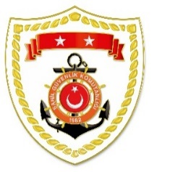
T.C.
İÇİŞLERİ BAKANLIĞI
Sahil Güvenlik Komutanlığı
GÜNCEL FAALİYETLER
21 Haziran 2022

SG Ege Deniz Bölge Komutanlığı
S.  No | TARİH | MEVKİ VE ZAMAN | KURTARILAN SAYISI | KURTARILAN/  YEDEKLENEN TEKNE SAYISI | AÇIKLAMA
1 | 21 Haziran 2022 | MUĞLA/Datça  00.35 | 71 | - | Datça açıklarında Yunanistan unsurları tarafından Türk Karasularına geri itilen 4 can salı içerisindeki toplam 71 düzensiz göçmen kurtarılmıştır.
2 | 21 Haziran 2022 | BALIKESİR/Ayvalık  06.50 | 53 | - | Ayvalık açıklarında Yunanistan unsurları tarafından Türk Karasularına geri itilen lastik bot içerisindeki 53 düzensiz göçmen kurtarılmıştır.
3 | 21 Haziran 2022 | İZMİR/Foça  15.50 | 24 | - | Foça açıklarında Yunanistan unsurları tarafından Türk Karasularına geri itilen lastik bot içerisindeki 24 düzensiz göçmen kurtarılmıştır.

